Двері нашого елітного гуманітарно-педагогічного факультету відкриті для вас!
Важливим етапом у житті кожного абітурієнта є вибір професії та закладу вищої освіти. Саме з цією метою в НУБІП України проходять дні відкритих дверей, один з яких відбувся сьогодні 21.11.2020 року, адже це один з найважливіших заходів, оскільки саме в цей день абітурієнтові надається можливість остаточно прийняти рішення чи вступати до обраного університету. Для тих же, хто ще не визначився з вибором - це хороша можливість ближче познайомитися з конкретним місцем подальшого навчання і визначитися щодо майбутніх перспектив.
На початку зустрічі виступив Сергій Шкарлет міністр освіти і науки України, який представив Нaціонaльний університет біоресурсіві і природокористувaння Укрaїни як один з провідних, сучасних навчальних закладів, в якоому майбутні студенти зможуть опанувати одну із сучасних конкурентоспроможних спеціальностей.
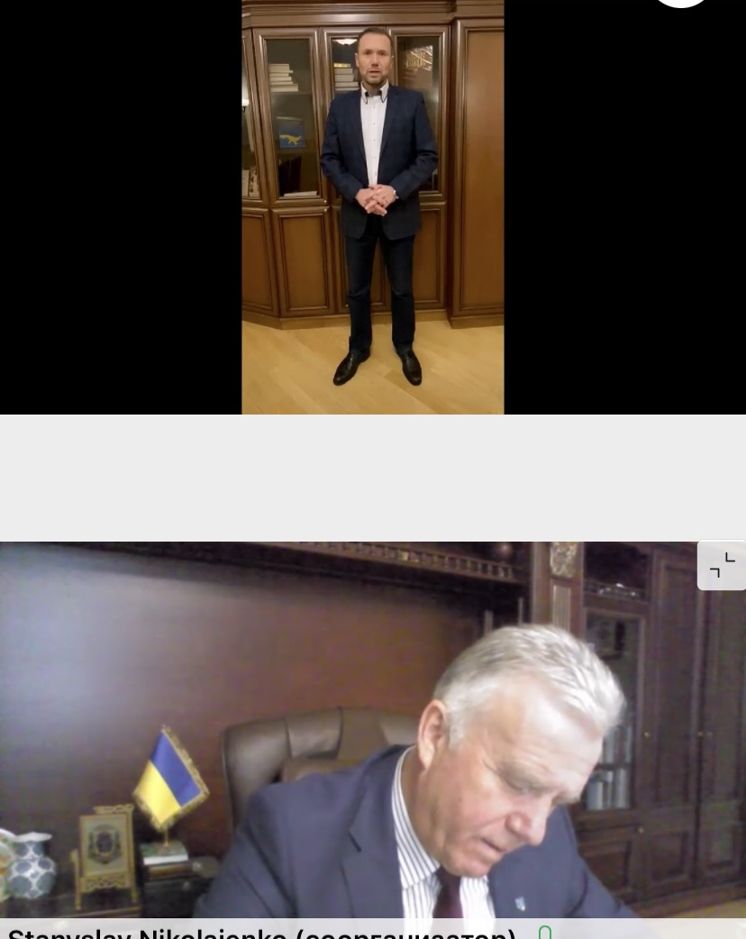
Далі мандрівку по перлинах «Університету про життя» запропонував ректор університету Станіслав Ніколаєнко, закцентувавши увагу на: унікальному місці розташування, провідних, сучасних лабораторіях, ботанічному садові з його колекцією дерев та еко-бесідками для навчання, оздоровчо-спортивною базою.
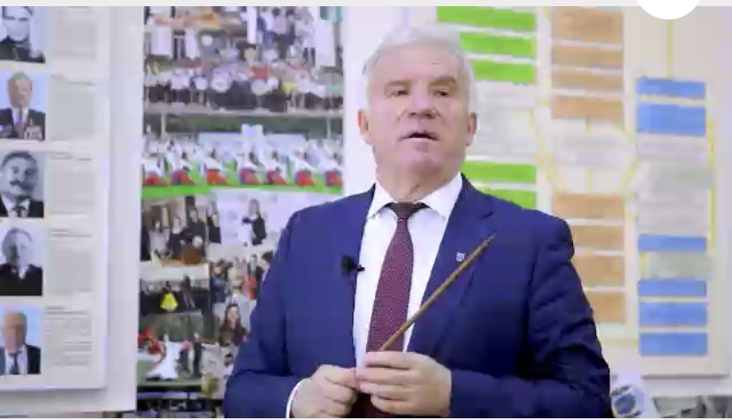
Проректор з навчальної і наукової роботи Кваша С.М. ознайомив зі спеціальностями та галузями навчання, які відповідають національним стандартам організації навчального процесу та здійснення навчальної роботи.
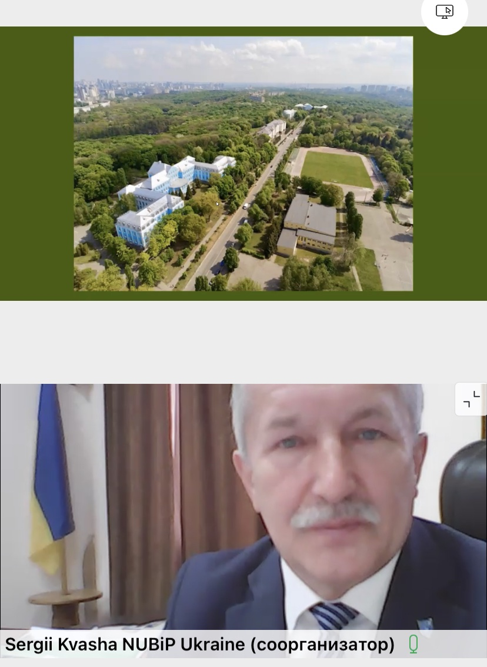
Коропець Л.А. розповіла все про вступ та правила вступу на різні спеціальності.
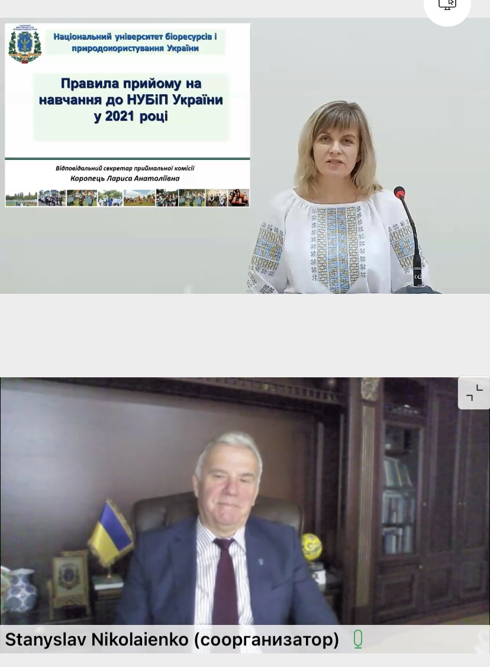
Голова студентської організації поінформував про численні заходи, які проводяться в університеті («Краса НУБІП», «Голосіївська весна», «Осінній бал», «Республіка») та численні проекти («Артпроект», «Корпорація НУБІП») та інші.
Начальник військової кафедри продемонстрував особливості військової підготовки під девізом «Навчаємо, щоб захищати»
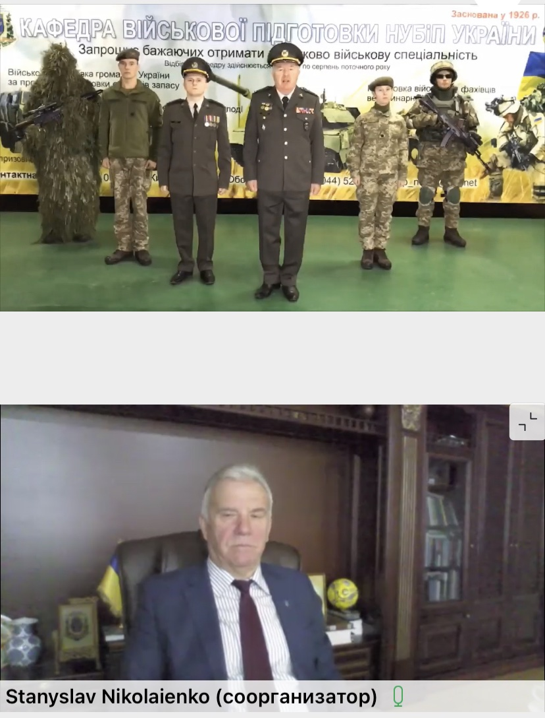
Також була зпрезентована духовна та спортивна складова нашого університету кафедрами культурології та фізичного виховання.
Традиційно з символіки та гімну гуманітарно-педагогічного факультету розпочав свою промову декан нашого факультету Василь Шинкарук, який
детально поінформував: про спеціальності та освітні програми;
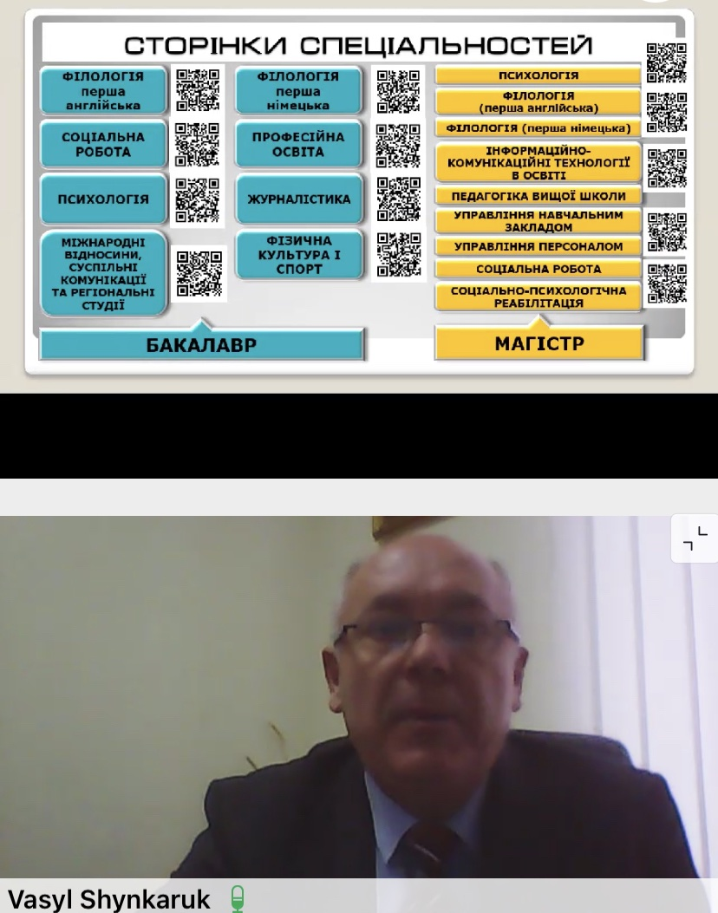
про нову освітню стратегію факультету (навчання за кордоном, потужні міжнародні зв’язки, подвійні дипломи); про умови та матеріально-технічне забезпечення (сучасні лабораторії журналістики, філології; ошатні зали для конференцій та аудиторії для навчання) де готують висококваліфікованих фахівців нашого факультету;
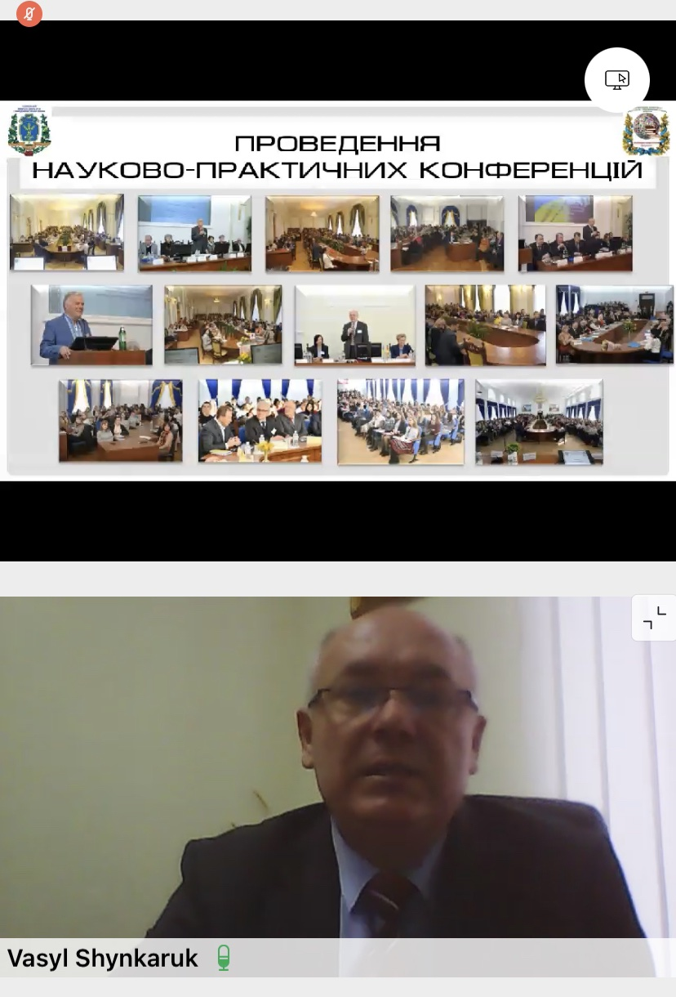
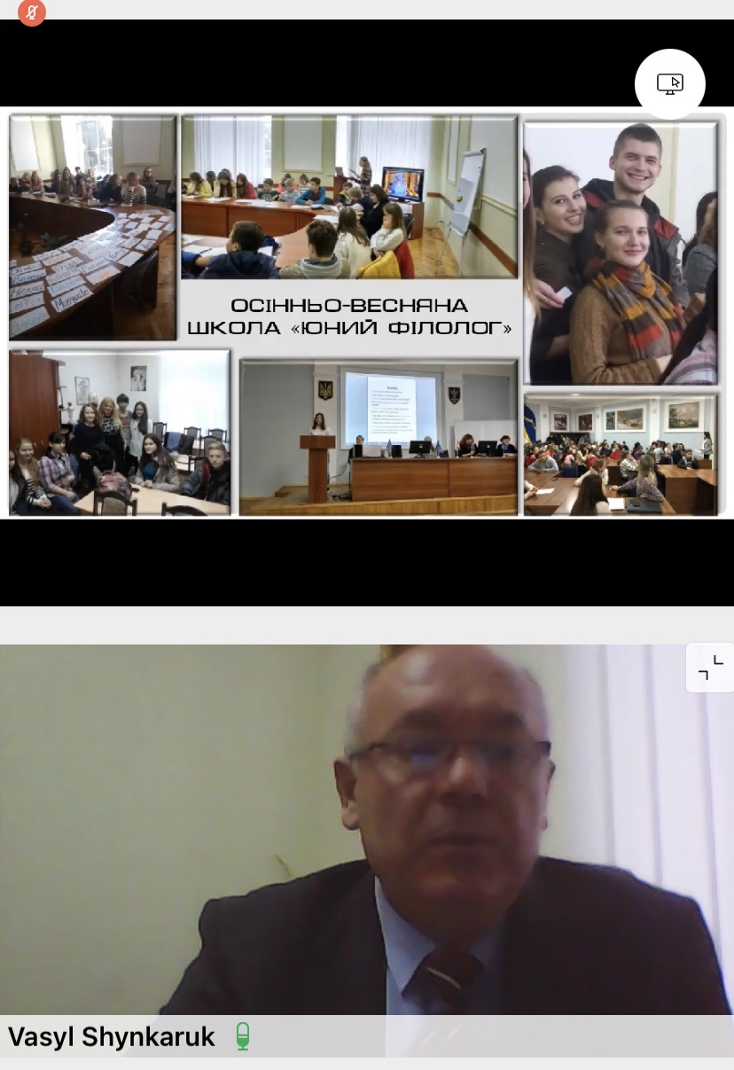
про потужний професорсько-викладацький склад; 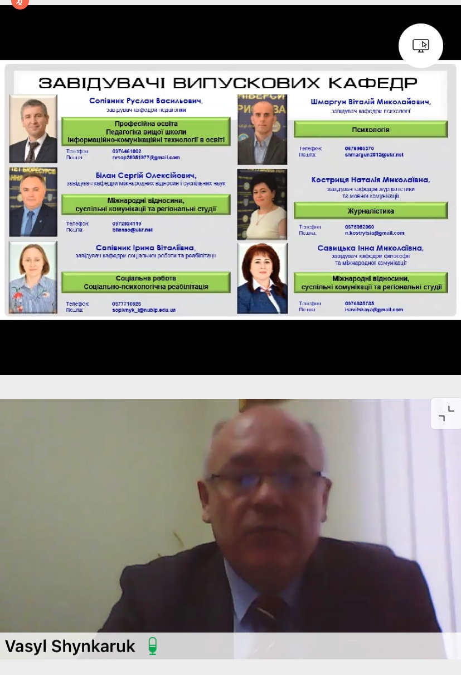
школу практичної психології; центр вивчення іноземних мов;

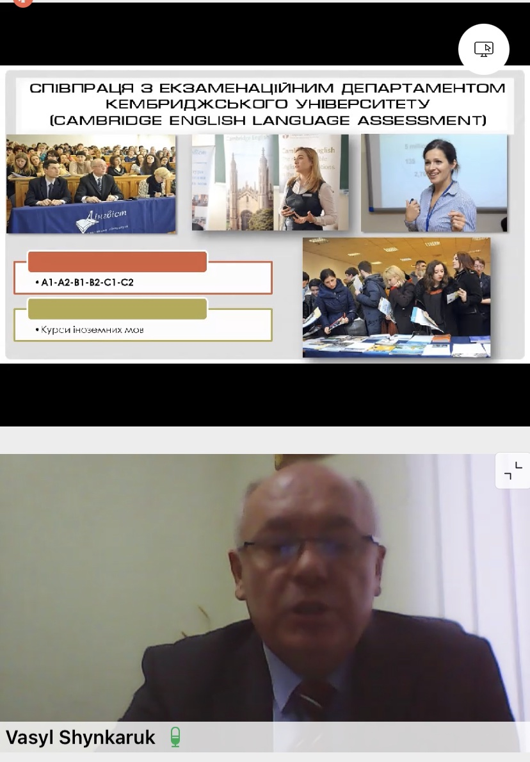
про можливості для студентів та дозвілля, яке допоможе розвивати світогляд і створювати найміцніші дружні зв’язки та ін.
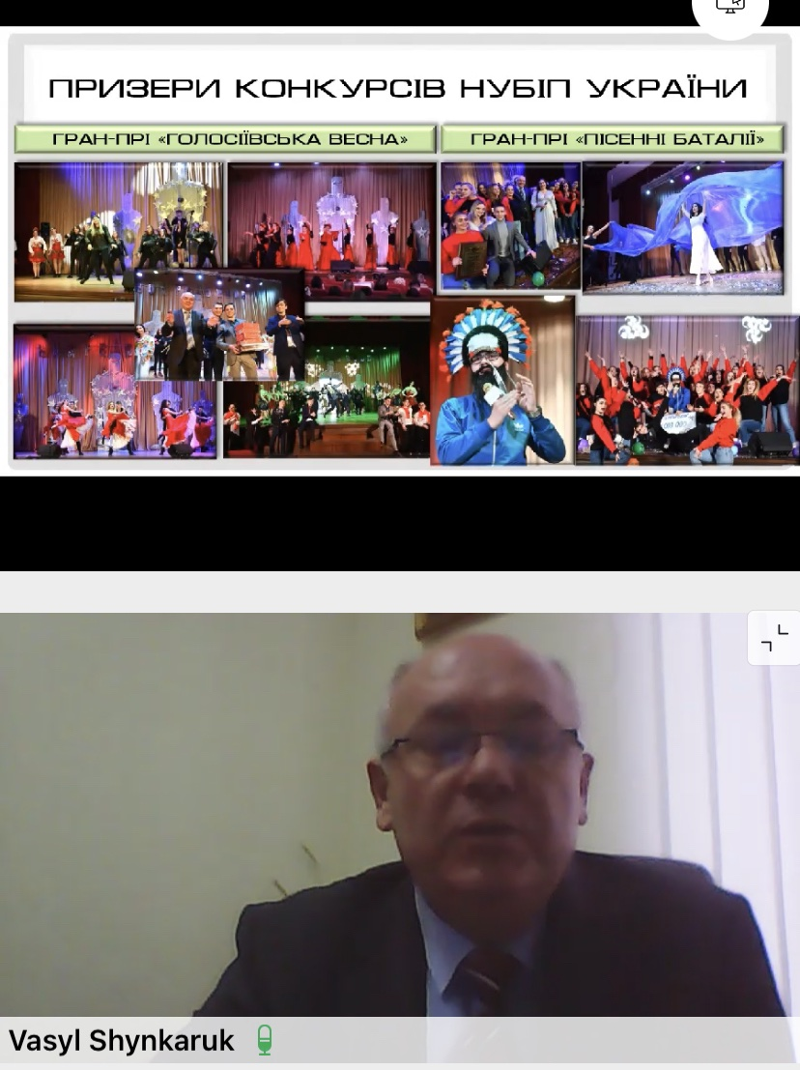
Ми дуже хочемо зробити наші дистанційні зустрічі максимально «живими», щоб зорієнтуватися у розмаїтті спеціальностей; допомогти обрати найбільш актуальну професію; безкоштовно пройти психологічний тест на визначення твоїх природних здібностей; отримати поради та консультації фахових викладачів-практиків; зануритися у справжнє студентське життя!
Щиро сподіваємося на зустріч у родині нашого факультету. Хай вам щастить!
Доцент кафедри англійської мови
для технічних та агробіологічних спеціальностей
О. Пономаренко

